調査の進め方・報告書のまとめ方（３）改訂

１．資料収集・分析調査（文献調査、Web調査、統計データ収集分析）
＜補論 統計知識＞
２．現地踏査・見学
３．ヒアリング調査
○４．アンケート調査、実態調査（（１）～（２）挿入）
○５．調査委員会、計画策定委員会（追加）
６．報告書作成

４．アンケート調査、実態調査

（１）アンケート調査・実態調査とは
①ヒアリング調査の拡大版
・ヒアリング調査の件数の限界を超える
・調査者が聞き取って調査票に書き入れる（ヒアリング調査と同じだが定型化）
→ 聞き取る代わりに調査票に記入してもらう
・統一設問の回答を集計することによってデータを得る
②自前の統計調査
・標本理論にもとづいて母集団の属性、特性、意識を科学的に明らかにする

（２）アンケート調査・実態調査の目的
①研究目的
・問題発見
・仮説検証（実証）
・学術的な研究以外に現実的な研究目的が様々に存在
○誤解を解く 例：内航海運物流コスト効率化調査における実態調査
○この企業が他の企業と比べてどんな点に問題があるかを発見
例：コンプライアンス調査
②計画・施策の方向性の説得力強化
・計画・施策が必要とされていることを住民や事業者の意識から示す
（施策の優先順位を含めて）
例：農業後継者の必要性を農家は感じている→後継者対策を重要視する施策
農業者も面的整備の必要性を感じている→農業を存続できる区画整理を企画
・計画・施策の内容がいかに住民や事業者の意向に沿っているかを示す
例：市民が農業の教育面の機能を重視
→農業と市民との交流は単なる「交流」から「参加」へ施策をグレードアップ
③フォローアップ
・ＰＤＣＡサイクルのＣとして実施
Plan（計画）→ Do（実行）→ Check（評価）→ Act（改善）

・計画・施策の取り組みの成果が現れているかを検証
例：住民意識調査
例えば道路整備 同じ設問で5年後に住民の満足度が高まっているか
例：コンプライアンス調査（企業従業員調査）
毎年の調査で取り組みが従業員の意識を高めているかを検証

（３）アンケート調査サイクル
①企画（目的、効果、調査項目、記名・無記名、調査対象－母集団とサンプル－、調査方法、配布数・回収数見通し、経費）
②送付先名簿（既存、収集、転記）
③調査票設計（依頼状、調査項目、自由回答）
④調査票の確定（クライアント意向、事前ヒアリング、検討会、予備先行調査）
⑤調査票印刷（コピー増刷）
⑥実査（郵送、個別配布、組織配布、路上・施設配布、生徒配布）
⑦回収
⑧入力・集計（単純集計、クロス集計、一覧表）
⑨解析、グラフ
⑩結果概要
⑪集計結果報告書
⑫公表

（４）母集団と調査対象（科学的根拠は社会調査、統計学の教科書参照）
①対象（講義HP調査票例）
（住民意識調査）
・住民－母集団全住民、20歳以上住民
・通勤者アンケート、児童・生徒アンケート等々
・有識者アンケート
（事業者アンケート）
・農業者アンケート（農家世帯主、中心的な担い手、後継者）、漁業者アンケート
（例：「第二次稲城市農業基本計画策定資料」農業者アンケート）
・中小零細企業アンケート（商工会議所メンバー、商店主、工場主、後継者など）
・企業アンケート 代表者（社長）、人事担当者、企画担当者、全職員（正社員、全社員）
（自治体アンケート）
・都道府県、市町村（首長、首長秘書室、企画・総務担当者、各担当部門長など）
（その他）
・来街者調査（商店街、イベント等）
・施設来訪者調査（直売所、コンサートホール等）
（例：「第二次稲城市農業基本計画策定資料」市民アンケート）
②名簿
・住民基本台帳
・企業名簿
会社四季報、業界団体名簿（公刊物もある）、商工会議所名簿、帝国データバンク
・その他の名簿 電話帳、過去の調査結果
例：「国際協力」ＮＧＯ自治体連携葉書アンケート（講義HP調査票例）
③抽出法
・有意抽出（意図的な抽出）
（例）意欲的な農家のみ対象、有識者調査
・無作為抽出（ランダムサンプリング、任意抽出）
系統抽出（番号を振って等間隔に選択）、層化２段抽出
（参考資料１：ＮＨＫ日韓市民意識調査の例、名簿がないときの工夫）
④サンプル数
・全数調査（悉皆調査）とサンプル調査 それぞれ得失あり
全数調査：標本誤差がない。細かいクロス集計が可能。母集団が大きい場合はコスト高
サンプル調査：回答誤差を少なくしうる。細かい設問が可能。低コスト。
２つの誤差とバイアス
①標本誤差：抽出したことによる誤差。母集団の数にかかわらずサンプル（標本）数による。無作為抽出であれば、母集団が5万人（市レベル）であっても5000万人（国レベル）であっても1000人のサンプルなら同程度の誤差→サンプル調査は個体数の多い母集団の場合ほど有効
標本誤差（95％は信頼できる誤差の範囲） Ｎ：回答者数
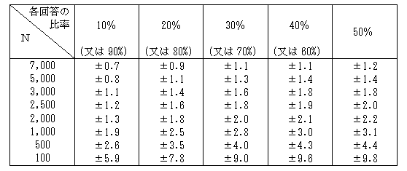

（資料）内閣府世論調査HP
②回答誤差：回答者の間違い・勘違い・意図的な誤回答、設問文の不明解
③バイアス：調査拒否の者が（あるいは回答者が）一定の傾向に片寄ること
・新聞社による回答の違い（内閣支持率）
・積極的な者、暇な者、情報機器の操作が得意な者に片寄った調査
・インターネット調査より郵送配布回収調査の方がバイアス少ない
・選ばれた対象者が普段と異なる行動（国民栄養調査で豪華な食事内容）
・サンプル調査のサンプル数規模
国際共同世論調査（補論「統計知識」参照）では１国1000票が標準
実際上はクロス集計した時に表側１項目で100票は欲しい→逆算
例：森林と生活に関する世論調査（20歳代の回答者数が158人→まあまあ）

（５）実査
・配布回収方法
郵送配布郵送回収、訪問調査、留め置き回収、個別配布・組織配布、路上・施設配布回収、生徒配布・回収
・郵送（普通は封筒、簡易な場合は葉書も）
送信用封筒（宛名印刷、タック貼り、切手か料金別納－マーク印刷－）、封入（３つ折りか４つ折り）、定型か、重量（80円か90円か）、返信用封筒（切手を貼るか、料金受取人払－マークとバーコードの印刷－にするか）、郵便局へ持ち込み（市内郵便利用）
・紙の調査票を配布回収、WEBベース（参考資料２：企業コンプライアンス調査の例）
・無記名調査と記名調査
・回収数、回収率
＊回収率 企業や自治体が行う業務上の職員調査は100％近く（例外）
企業調査の場合、よくて30％、多くは10～20％
政府の調査 意識調査 世論調査（社会意識）最新60.6％（面接）
基幹統計調査 科学技術研究調査 最新 企業等80％
企業調査 内閣府企業行動アンケート調査 最新37.4％
（1988～93年↓）
自治体実施（市長名の）市民アンケート 35～80％（市の規模等による）
自治体実施（市長名の）農家アンケート 30～98％
（農業組織を使うと高くなる）
・期間（普通土日を2回挟んだ2週間）余り長い期間だと紛失・忘却の可能性増大
・依頼状を別途つける場合も
例：内航海運ビジョンへ向けての内航海運事業者アンケート（講義HP調査票例）
・督促 電話督促、葉書督促状（最初から期限前で予定、ないし期限後－期限延長－）
例：参考資料３
・お礼

（６）調査票
・回答方式①－択一回答と複数回答（すべてを選べる複数回答、限定数の複数回答）
・回答方式②－紙ベース：○付け方式、四角い枠をつくって数字記入方式（限定数複数回答の場合有効、ただし選択肢番号を間違えると大変なことになる）
・回答方式③－ホームページでクリック方式（各種のしばりが可能－限定数複数回答、回答しないと前に進めないように出来る－無回答が原則なくなる）
・評価点（参考資料２：建設業Ｎ社のコンプライアンス調査の例）
〃 （稲城市市民意識調査報告書（平成21年版））

事例：稲城市農業者アンケート（別添「第二次稲城市農業基本計画策定資料」参照）

Ａ．構成や設問の工夫
①回収率を上げるための工夫
・趣旨をしっかり伝える（基本）何に利用されるか
・無記名、統計的処理にのみ使用を約束する
・市長名で出す（調査に伴う不始末はトップがとるという意思表示→安心）
・手間をかけない(1)設問数をなるべく少なくする。ページ数を減らす
・手間をかけない(2)分かりやすい紙面構成－表題を付ける、類別に構成
・フェースシート（回答者の属性を聞く部分）を最後にもってくる（はやく本題に入る。個人情報をきくところで回答をやめてしまうことを避ける－フェースシートなしでも意向は聞ける）
②期限をはっきり明記
③回答者を明確に（宛先が世帯の場合）障害者の場合、主たる介護者が回答の場合も。児童の場合保護者回答を許すかどうか
④選択肢の回答数上限をしつこく記す（無回答を減らす）すべての回答が択一回答や複数回答でも最初に一括して記すのではなく、設問毎に記載
⑤分岐設問は出来たら矢印で飛ばす
⑥選択肢が共通の同類項目は表形式で回答をもらう（分かりやすさと見た目の設問数減少）
⑦誤回答や回答不能を減らす説明を付す 例：問11、フェースシート「農外所得」
Ｂ．設問種類
①評価点（上述）
②「個人の意見、実態」と「地域やグループの課題、実態」
③特定の政策課題と定番政策課題
④定点観測、継続質問（過去の調査と、あるいは将来の調査と）

（７）選択肢の設計のコツ
①自分で考える
・アンケート調査・実態調査の目的（（２）参照）に沿った設問設計
結果数字、結果グラフまで想定して設問を考える
・選択肢の数はなるべく減らす
＜非常に、かなり、やや＞といった程度差の選択肢をやたらと増やさない
＊評価点で比較できる場合はよいが、そうでない場合は
結果の評価、比較がややこしくなるだけ
・原理的にはあり得ても、ほとんど０パーセントの回答と予想される選択肢は無意味
＊心配なら「その他」（具体的には：）で処理
・結果を分析するときのストーリーをあらかじめ考えておく
②類似先行事例を参考にする
内閣府世論調査、先行類似調査、継続調査の前回調査など
全国の世論調査の一覧 内閣府大臣官房政府広報室「全国世論調査の現況」
・当然あるべき選択肢を忘れてないか
・類似例あるいは前回の調査結果との比較ができる場合は、選択肢を同一に揃える
（先行調査の出来が悪くとも）
③試験的に回答者数人に回答してもらい、問題点を洗い出す（ヒアリング調査を兼ね）

（８）打ち込み、集計
・エクセル（Pivot機能、あるいは=sumifなど。複数回答の集計が難しい）、専用ソフト
・集計会社委託
・グラフ

（９）アンケート調査報告書
・調査の概要に記す必須項目
①調査の趣旨、②調査名、③対象者、④調査日時・期間、⑤配布回収方法、⑥抽出方法、標本数・回収数（有効回収数）
・単純集計結果、クロス集計結果、集計表・グラフ
①グラフ種類
円グラフ（択一回答）、棒グラフ（選択肢が多い場合や複数回答）、帯グラフ（択一回答のクロス集計）
②表：実数を記した方がよい場合もある（特に全数調査の場合）
③無回答を含んだ集計と無回答を除いた集計（どちらかを原則としないと誤解を生む）
無回答数自体が貴重な情報、構成比の母数（無回答含む場合、そうでない場合）
④棒グラフ並べ替え
⑤順位を表で整理（過去との比較や属性別結果）
・分析
単純な記述、数量解析、調査結果報告書本文の中での分析と分担
アンケート結果に基づく予測計算

（１０）公表
①調査報告書の一部に結果をまとめる
②別個にアンケート調査結果報告書を作成する
③報告形式
・委員会や報告会・交流会などで報告
・印刷物で刊行
・WEBサイトで公表
・広報紙などで紹介
・雑誌記事や学術論文で引用

（１１）究極のアンケート（ICT化が進むと実現予想）
・実施即集計公表アンケート
・個人依頼アンケート

（１２）その他
・他のアンケート調査に便乗
参考資料１（アンケート調査のサンプリング事例）

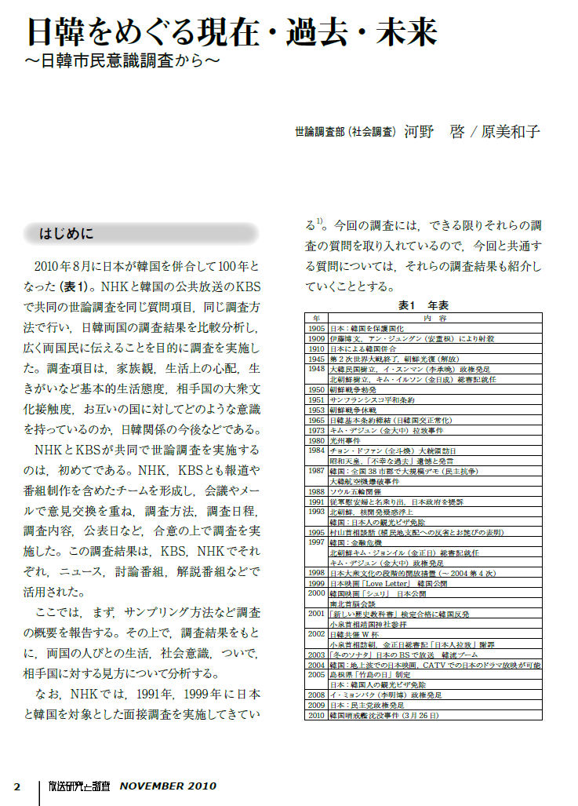

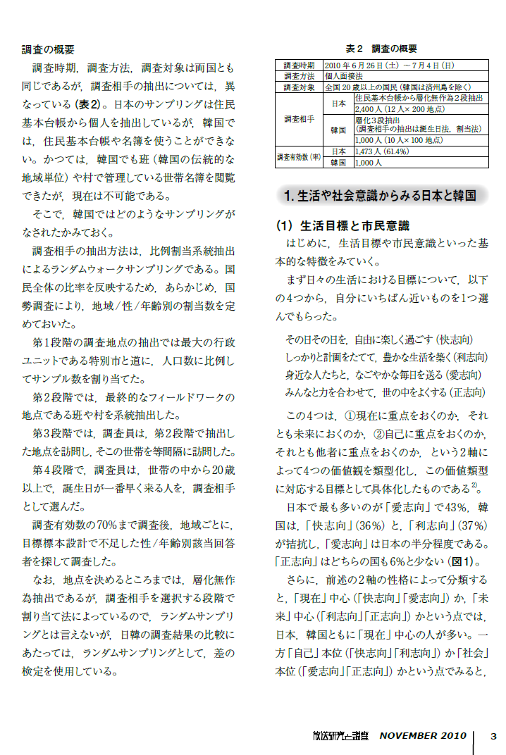

参考資料２（WEB調査、評価点－建設業Ｎ社のコンプライアンス調査）
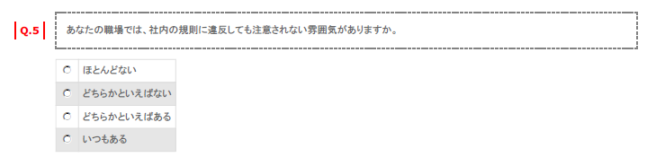

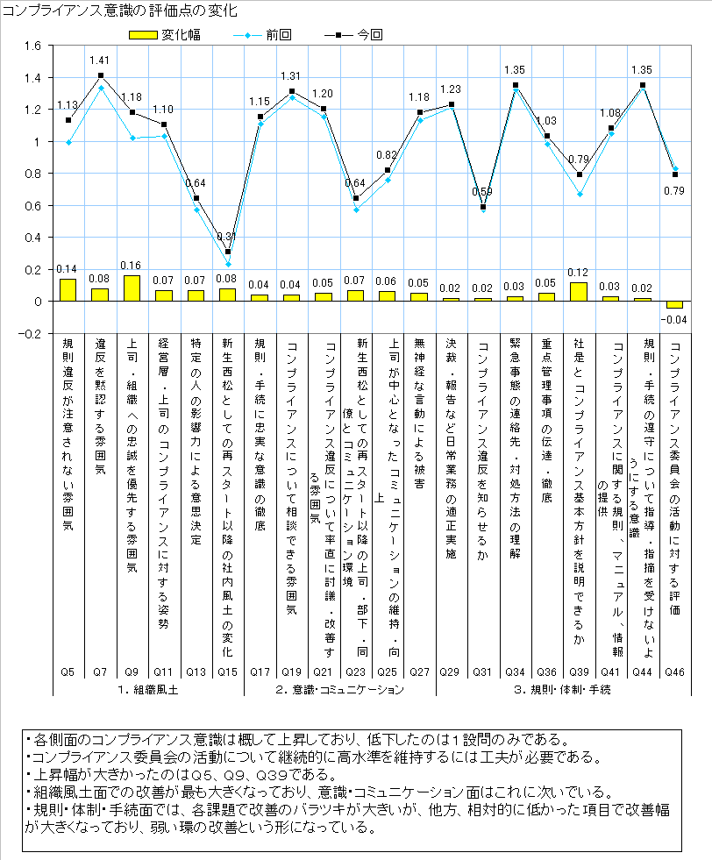
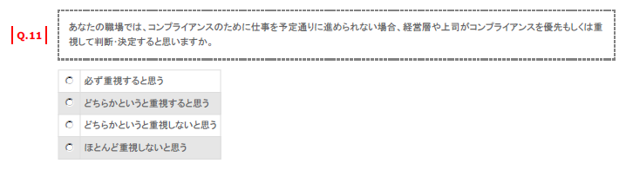

参考資料３ 督促状の例（期限前）
（海外ビジネス及び中国ビジネスに関するアンケート調査 2004年）

おねがい
寒冷の候、貴社ますますご清祥のこととお喜び申し上げます。
さて、先日、お願い申し上げました「海外ビジネス及び中国ビジネスに関するアンケート調査」のご記入はお済みでしょうか。
お忙しいなか大変恐縮ですが、期限（１月２３日）が迫っており、千葉市産業の活性化のため、是非ご協力下さるよう、お願い申し上げます。
このお願いは、既にご返信済みの方にも入れ違いで届いてしまう場合もありますが、その際は、ご容赦下さるよう、お願い申し上げます。
なお、アンケート票が見あたらない方は、再度郵送するか、ファックスにて送信いたしますので、下記までご連絡いただければ幸いです。

（連絡先）財団法人 国民経済研究協会 担当：本川、棚木
〒162-0814 東京都新宿区新小川町6-40
(TEL)03-5261-1052 (FAX)03-5261-1059
（委託元）財団法人 千葉市産業振興財団 担当：竹内、広田
〒260-0013 千葉市中央区中央3-2-1
(TEL)043-201-9506 (FAX)043-201-9507

５．調査委員会、計画策定委員会、中間報告

（１）調査委員会の目的
①調査の深化
・調査方法の検討
ヒアリング対象、ヒアリング項目の検討
アンケート調査票の検討
検討資料の追加
・文献調査、統計データ、ヒアリング調査、アンケート調査の結果のまとめ方の検証
・報告書、計画の検討
結論へ導くステップに遺漏はないか
計画内容、施策内容は適切か
②住民意向、計画対象者意向の反映
③責任の分散化・回避

（２）委員の構成 ◆参考資料（委員構成の例）を参照
①計画ものの場合
・総合計画
住民代表（各種団体、各地区代表、公募委員）
（場合によって）
有識者（大学の先生、県など）
市町村議会議員代表
行政の代表（企画部長、総務部長、副市長）
・分野別計画
例：農業計画
農業者代表
市民代表
有識者
○第二次稲城市農業基本計画の例
（別添「第二次稲城市農業基本計画策定資料」参照）
○横須賀市の農業と水産業の計画の例
（参考資料（委員構成の例）参照）
②研究調査の場合
研究者、学識経験者、関係者・関係団体、有名人
例 ○医療機器調査、内航海運物流調査（各資料参照）
○その他（参考資料（委員構成の例）参照）

（３）委員選定
①基本的にはクライアントの意向によるがアドバイスや候補者案は求められる
②委員長の選任
・方式
a. 互選、b. 根回し互選、c. 事務局指定、承認
・委員会運営の円滑化
本家筋（農業者）、学識経験者（権威）
学識経験者が好い場合もあるし悪い場合もある
③公募委員の問題
・いつも同じ人、主張の強い人
・片寄らない公募委員選定方式の登場 拘束名簿式公募委員選定方式
（裁判員選定に似ている）

参考資料（委員構成の例）

１．第四次稲城市長期総合計画
以下のほかに「稲城のみらいを考える市民会議」に３分科会２４人の委員がいる

２．横須賀市農業振興基本計画（1990年度）および水産業振興指針（1992年度）

横須賀市農業振興基本計画
検討委員会委員名簿
氏 名 | 所 属 | 役 職
長原 豊（座長）  山梨 実  三原 保  近岡 一郎  平石 雅之  椙山 栄一  鈴木 浩之  金子喜久枝  小林 精嗣  渡辺 静江  世安 誠一 物故  小口 晶弘 | 千葉大学園芸学部  神奈川県農政部  横須賀三浦地区行政センター  横須賀農業改良普及所  園芸試験場三浦分場  横須賀市農業協同組合  横須賀市農業協同組合  横須賀市農業協同組合  津久井浜観光農業振興協議会  横須賀市消費生活研究会  横須賀市農業委員会  横須賀市経済部 | 助教授  総括企画主幹  農林部長  所長  分場長  副組合長  青壮年部委員長  婦人部長  会長  会長  会長  部長

横須賀市水産業振興指針
検討委員会名簿
氏 名 | 所 属 | 役 職
長 原 豊 座長  阿 佐 靖 雄  小 林 良 雄  長谷川 武  石 渡 信 次  高 橋 信 治  竜 崎 義 雄  栗 山 義 幸  亀 井 良 子  渡 辺 静 江  坪 内 正 | 千葉大学園芸学部  神奈川県農政部水産課  水産試験場  東部漁港事務所  横須賀市東部漁業協同組合  横須賀市大楠漁業協同組合  横須賀市長井漁業協同組合  三浦半島地区漁業青年協議会  横須賀市漁業振興協議会婦人部会  横須賀市消費生活研究会  横須賀市経済部 | 助教授  課長  場長  専任技幹  組合長  組合長  組合長  会長  部長  会長  部長

３．自由時間政策ビジョン（余暇開発センター、通商産業省）1998年度

４．内航海運ビジョン（日本内航海運組合総連合会）2000年度

内航海運ビジョン研究会委員名簿

（委 員）
澤 喜司郎 | 山口大学経済学部教授
山田 節夫 | 専修大学経済学部教授
池光 崇 | 国土交通省海事局国内貨物課総括補佐官
波多野 美樹 | 商工中金審査第一部主任調査役
前田 泰則 | 出光興産株式会社需給部物流課長
今吉 篤 | 今吉汽船株式会社代表取締役社長
蔵本 由紀夫 | 吉祥海運株式会社代表取締役社長
栗林 宏吉 | 栗林商船株式会社代表取締役社長
森 淨茂 | 英雄海運株式会社代表取締役副社長
松浦 道夫 | 日本内航海運組合総連合会理事長
（オブザーバー）
小川 薫 | 社団法人日本鉄鋼連盟経営政策部主幹
常重 知之 | 石油連盟調査部流通課長
（事務局）
本川 裕 | 財団法人国民経済研究協会研究部長
宮崎 徹 | 財団法人国民経済研究協会主任研究員
栗原 邦俊 | 日本内航海運組合総連合会総務部長
野口 杉男 | 日本内航海運組合総連合会第一事業部長
石井 隆司 | 日本内航海運組合総連合会第二事業部長

＊敬称は略させていただきました。
５．NGO調査

①ＮＧＯ及び地方公共団体等との連携の在り方に関する基礎調査（経済企画庁、1999年度）

研究会出席者名簿
（委 員）
下村 恭民 座長 | 国際協力銀行監事  法政大学比較経済研究所教授
大倉 正典 | 専修大学経済学部助教授
大橋 正明 | 恵泉女学園大学助教授  シャプラニール理事
桜井 国俊 | 桜井国俊国際環境計画研究所代表
田中 学 | 愛国学園大学教授
（事務局）
宮崎 修二 | 経済企画庁調整局経済協力第二課課長
渡部 良一 | 経済企画庁調整局経済協力第二課課長補佐
葛城 麻紀 | 経済企画庁調整局経済協力第二課専門調査員
本川 裕 | 財団法人国民経済研究協会研究部長
石川 英樹 | 財団法人国民経済研究協会主任研究員
中村 成徳 | 財団法人国民経済研究協会研究員

②現地ＮＧＯ、現地地方公共団体の経済協力への参加に関する実態調査（内閣府、2000年度）

座長 下村恭民（国際協力銀行監事）
田中 学（愛国学園大学教授）
桜井国俊（沖縄大学教授）
大橋正明（恵泉女学園大学助教授）
中田豊一（参加型開発研究所代表）
雨森孝悦（元豊中市国際交流協会事務局長）

（協会の担当者）
総括責任者 部長研究員 本川 裕
実施責任者 主任研究員 石川英樹
スタッフ 研究員 中村成徳
助手 研究助手 佐々木明果

